МІНІСТЕРСТВО ОСВІТИ І НАУКИ УКРАЇНИ
НАЦІОНАЛЬНИЙ УНІВЕРСИТЕТ “ЛЬВІВСЬКА ПОЛІТЕХНІКА”
ІНСТИТУТ КОМП’ЮТЕРНИХ НАУК ТА ІНФОРМАЦІЙНИХ ТЕХНОЛОГІЙ

Кафедра систем штучного інтелекту

Лабораторна робота №4
із дисципліни
Бази даних

Виконав:
Ст. групи КН-207
Гуменчук Б.Р.
Прийняв:
Мельникова Н.І.

Львів – 2018 р.
Мета роботи: Розробити SQL-запити для внесення нових значень в таблиці в режимі одиничного та групового доповнення; розробити SQL-запити для внесення змін в рядки таблиць; розробити SQL-запити для вилучення вибраних рядків.

Короткі теоретичні відомості.

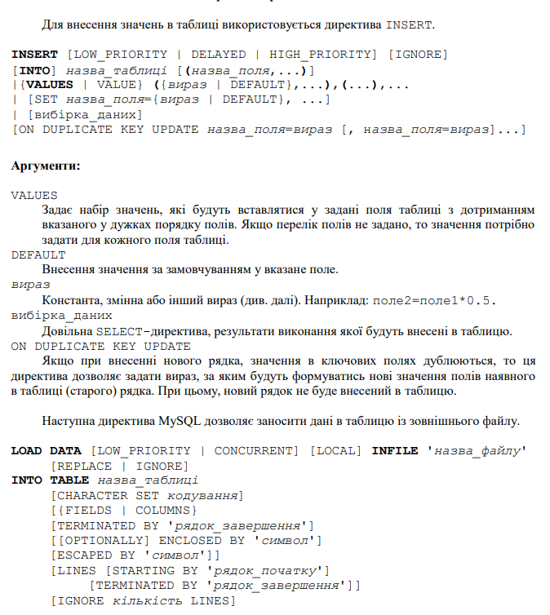

Хід роботи:

- Внесення нових значень в таблицю customer в режимі одиничного доповнення,
внесення нових значень в таблицю customer в режимі групового доповнення:
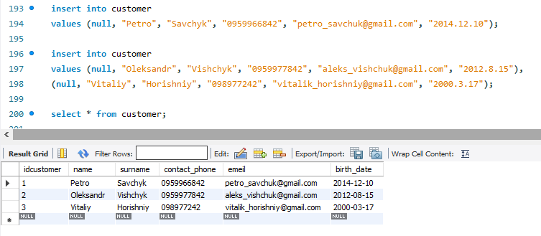
2. Створимо файли з даними для таблиці performer. Значення полів повинні розділятись символом табуляції, а кожен рядок таблиці повинен починатися з нового рядка у файлі. Виконаємо наступну команду
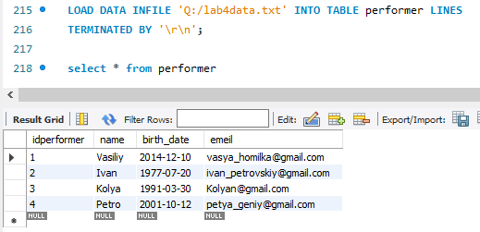
3. Внесення змін в записи таблиці. Змінимо ім’я виконавця Ivan на Olexiy: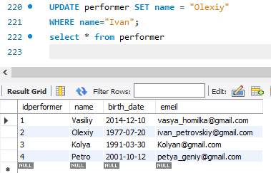
4. Запит для вилучення старих виконавців з таблиці performer:
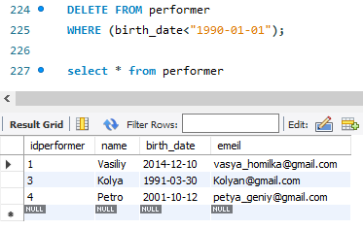
Висновок: у цій лабораторній роботі було розглянуто способи наповнення і модифікації даних в таблицях БД та проведено модифікацію даних у двох таблицях.

